Bedriftsnavn: Sørlandet sykehus HF
n: Sørlandet sykehus HF
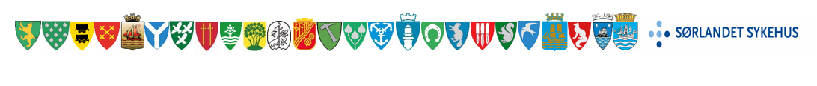
Avviksmelding fra fastlege eller legevakt

Skjemaet benyttes ved melding om uønskede hendelser (avvik fra rutiner, kommunikasjonssvikt mv.)
Utfylt skjema returneres til Sørlandet sykehus HF via Altinn til Org. nr. 983 975 240 (eller via Sørlandet sykehus. Postboks 416, Lundsiden. 4604 Kristiansand).
Informasjon om melder:
Navn
Navn legesenter/legevakt
E-postadresse
Telefon
Dato for sending av melding
Informasjon om pasienten (dersom relevant) og VIKTIG å fylle ut lokasjon/avdeling/sengepost/poliklinikk:
Navn
Fødselsnummer (11 siffer)
Sengepost/poliklinikk
Avdeling
Lokasjon (SSA/SSF/SSK)
Informasjon om hendelsen:
Kort beskrivelse av hendelsen
(vær konkret)

Er det tatt direkte kontakt ved
aktuell instans eller person ved sykehuset (evt. hvilken/hvem)?

Forslag til løsning?

Andre merknader?

Versjon 17.04.2020

